Конспект урока по русскому языку 2 класс.
Тема: Части речи
Цели урока:
Обучающая: дать понятие о трёх самостоятельных частях речи: имени существительном, имени прилагательном, глаголе
Развивающая: обогащать словарный запас детей; развивать умение находить слова данных частей речи в тексте
Воспитывающая: воспитывать интерес и любовь к русскому языку
Планируемые результаты: учащиеся научатся распознавать части речи по их признакам
Тип урока: урок сообщения новых знаний с использованием ИКТ
Оборудование: учебник русского языка автор В.П. Канакина, В.Г. Горецкий, проектор, ноутбук, раздаточный материал: карточки с заданиями, цветные конвертики для рефлексии
Формирование УУД
Личностные УУД:
повышение уровня мотивации учебной и творческой деятельности; ориентация на понимание причин успеха или неуспеха выполненной работы, на восприятие и понимание предложений и оценок учителей и товарищей; духовно-нравственное развитие детей посредством формирования особого отношения к языку.
Регулятивные УУД:
развивать умение принимать и сохранять творческую задачу, планируя свои действия в соответствии с ней;
вырабатывать способность различать способ и результат действия; в сотрудничестве с учителем ставить новые учебные задачи.
Познавательные УУД:
развивать способность смыслового восприятия предложения (текста); осуществлять анализ объектов, устанавливать аналогии;
умения строить высказывания ; искать информацию; создавать моделирование.
Коммуникативные УУД:
адекватно использовать коммуникативные (речевые) средства для решения различных коммуникативных задач, овладевать диалогической формой коммуникации; задавать существенные вопросы, формулировать собственное мнение; договариваться и приходить к общему решению в совместной деятельности, в том числе, в ситуации столкновения интересов; адекватно оценивать свою роль в коллективной работах
Ход урока
Организационный момент.
Приветствие, готовность класса к уроку.
- Доброе утро, ребята. Сегодня урок русского языка у вас проведу я, меня зовут Ольга Владимировна. Давайте поприветствуем друг друга улыбкой. Улыбнёмся соседу, гостям и начнём урок.
2. Актуализация знаний
-Откроем тетради. Запишем число, классная работа. (все сели ровно, прямо, следим за осанкой, спина ровная; тетрадь смотрит в окошко, лежит с наклоном, локоток не висит) 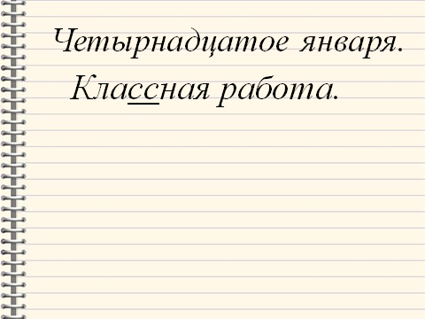
(на доске или слайде записано четверостишие)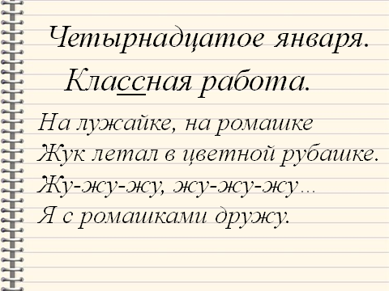
На лужайке, на ромашке
Жук летал в цветной рубашке.
Жу-жу-жу, жу-жу-жу…
Я с ромашками дружу.
Прочитаем четверостишие. Какой звук(слог) чаще звучит? Что передает звук? (как разговаривает жук, его речь), он разговаривает с ромашками в стих-е.
- Из чего состоит наша речь? (из звуков, слогов, слов, предложений)
- Для чего нужны слова? ( для выражения мыслей)
- В русском языке слов очень много. Слова окружают нас. Оказывается, у каждого слова своя работа. Одни слова называют предметы. Другие их признаки, третьи – действия. (привести примеры)
(на доске, на слайде опорная схема)
Слова-названия
предметов признаков предметов действий предметов
Кто? Что? Какой? Какая? Какое? Какие? Что делает? Что сделал?
Что будет делать?
3. Самоопределение к деятельности.
(На доске, слайде изображён клоун) 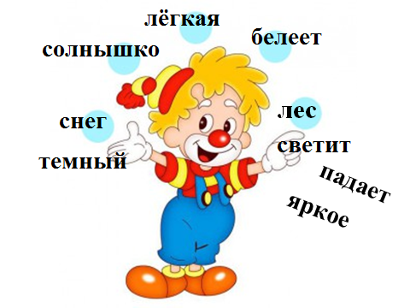
- Ребята, к нам пришёл гость. Посмотрите, кто изображён на картине (изображён клоун). Кто такой клоун? (ответы детей, Клоун в Энциклопедическом словаре:
Клоун - (англ. clown) - цирковой артист, комический персонаж, использующий приемы гротеска и буффонады. Существуют клоуны: коверный, комик и др.).
- Что делает клоун? (жонглирует). Чем он жонглирует? (словами). Давайте прочитаем эти слова и подумаем по какому признаку эти слова можно распределить на группы ( лес, снег, солнышко, играет, лёгкая, яркое, тёмный, падает, светит )
Слово - это не только набор звуков и букв, но и название предмета, признака предмета, действия предмета. Давайте поможем клоуну распределить эти слова на группы. Повторим, на какие вопросы отвечают слова каждой группы.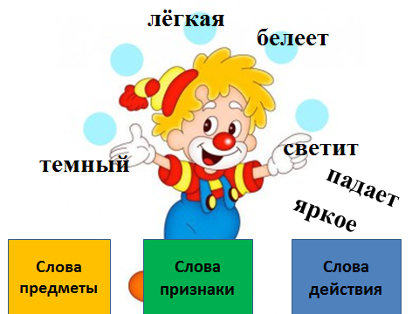+ ещё 2 слайда
- Кто догадался, о чём мы будем говорить на уроке? (о словах с разными признаками или разных частей речи)
Слова, которые обозначают то, что можно потрогать, увидеть, услышать и даже подумать, как о чем-то существующем, и обозначающем предмет называются – имена существительные.
-На какой вопрос отвечают имена существительные?
-Слова, которые можно «приложить», присоединить к существительному и которые обозначают признак предмета называются именами прилагательными.
На какой вопрос отвечают имена прилагательные?
-Слова, которые любят рассказывать о действии предмета, или как в старину говорили «разглагольствовать» о том, что любят делать имена существительные назвали глаголами.
-На какие вопросы отвечает глагол?
-Запишем слова в тетрадь 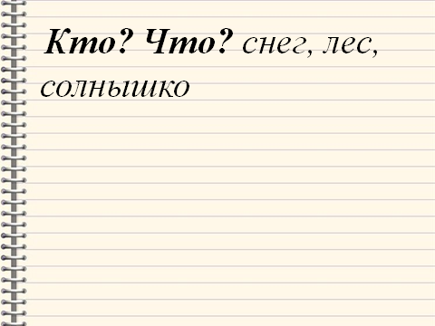+ 2 слайда. На вопрос кто? что? лес, снег, солнышко; на вопрос какой? тёмный и т.д., на вопрос что делает? светит…
- Наш друг клоун принёс нам не просто слова, а новые знания. Сегодня мы узнали только о трех частях речи.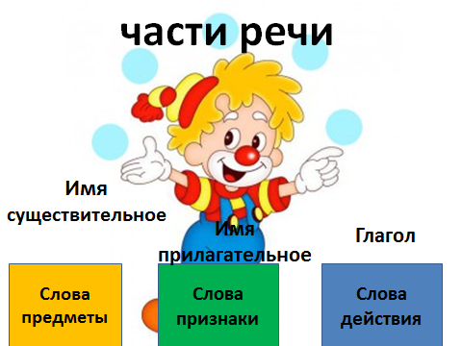
4. Работа по теме урока
Первичная проверка понимания нового материала.
Работа с учебником.
Обратимся к учебнику страница 40. Прочитаем сведения о языке, которые нам хочет поведать мудрая сова. 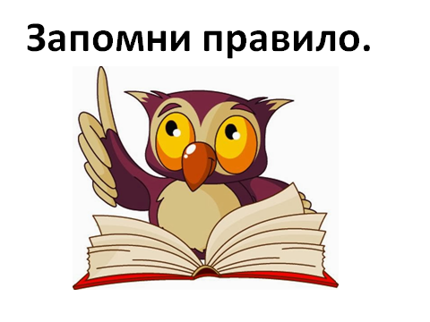
-Прочитайте текст правила.(запомни)
-Что же называют частями речи? (зачитать)
-Какую функцию выполняет каждая часть речи? (зачитать)
-Какие названия есть у каждой части речи? (зачитать)+ на доске карточки с названиями частей речи. Обрати внимание на стр.41 есть схема – помощница, которая подскажет, что обозначает и на какие вопросы отвечает изученная часть речи.
- Выполнение упр. 68 с.40. Рассмотри рисунок. 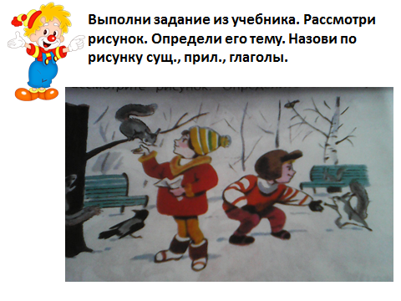 Определи его тему. Назови по рисунку сущ., прил., глаголы. На какой вопрос отвечает каждое слово (устно).
6. Закрепление изученного материала.
- Ребята, а наш друг клоун приготовил нам интересное задание. Сейчас мы будем играть, но игра не простая. Давайте поиграем, я вам бросаю мяч и называю слово, а вы бросаете обратно и говорите, какая часть речи. Чтобы не ошибиться какой частью речи является то, или иное слово будем действовать по алгоритму. 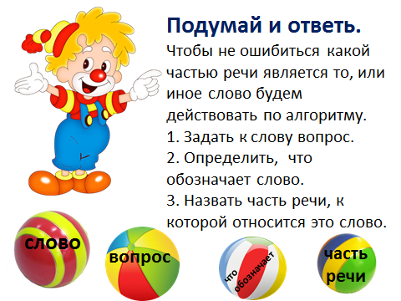
1. Задать к слову вопрос.
2. Определить, что обозначает слово.
3. Назвать часть речи, к которой относится это слово.
Пожалуйста, встаньте со своих мест. Когда я бросаю мяч, все остальные слушают своего товарища, если он ответил правильно – мы хлопаем, если ошибся – вы топаете.
Чему мы учились?
(Учились распознавать части речи)
Работа в тетради. (коллективная письменная работа)
- А подружка клоуна, подготовила нам другое задание. Мы его выполним в тетради. Давайте прочитаем слова, какой темой они связаны. Давайте составим предложение и определим части речи. 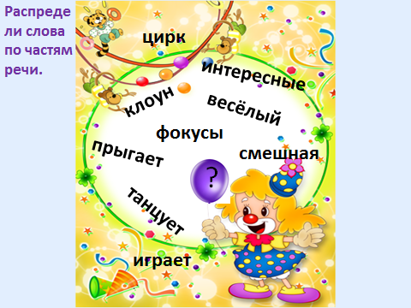
Задание: (один ученик выполняет зад-е на доске)
Веселый клоун танцует. Клоун показывает интересные фокусы. (сверху карандашом подпиши ч.р., )
- в русском языке приняты сокращения: имя существительное – сущ., имя прилагательное – прил., глагол – гл.
- Молодцы, справились с заданием.
-А теперь посмотрите, что я держу в руке? (карандаш)
-На какой вопрос отвечает это слово? (на вопрос что?)
-Что обозначает? (предмет)
-Как называется эта часть речи, которая обозначает предмет? (сущ-е)
-Подберите к этому существительному прилагательное.(цветной, деревянный)
-На какой вопрос отвечает прилагательное?-Теперь подберите к нему глагол? (пишет, раскрашивает, рисует, подчёркивает)
-А сейчас подобную работу вы будете выполнять в парах. 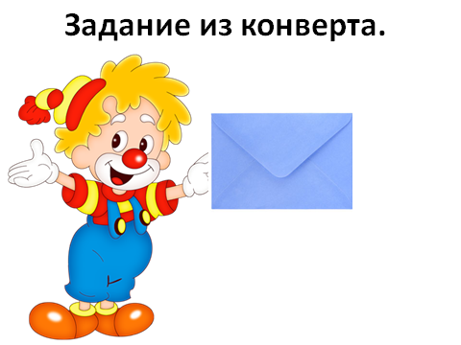
Откройте свои конверты и выньте цветные части. Задание: соберите картинку и устно подберите к сущ. подходящие по смыслу прил. и глаголы. Приступайте к заданию. (Ответы детей)
Самостоятельная работа с самопроверкой по образцу.
-Продолжаем работу, у вас в конвертах осталось ещё задание. Каждый выполняет самостоятельно. Задание «Найди лишнее». (В каждой колонке слов зачеркнуть лишнее слово, не относящееся к этой части речи). 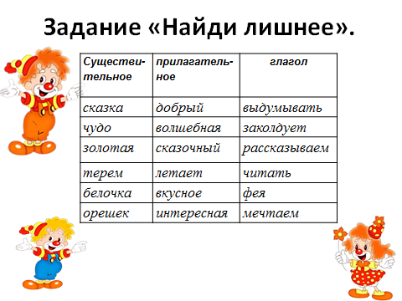+ ещё 1 слайд

Существи-тельное | прилагатель-  ное | глагол
сказка | добрый | выдумывать
чудо | волшебная | заколдует
золотая | сказочный | рассказываем
терем | летает | читать
белочка | вкусное | фея
орешек | интересная | мечтаем

Проверьте, правильные ответы на слайде и оцените себя – 2 ошибки «3», 1 ошибка «4», 0 ошибок «5». Спасибо за работу.
Итог урока.
-Что нового мы узнали сегодня на уроке и чему научились?
(Учились определять какой частью речи является слово.
Учились распознавать признаки частей речи)
-Какой алгоритм действий вы должны помнить, чтобы определить часть речи?
Рефлексия.
- Наш друг клоун хочет узнать, как вы поняли новую тему. У вас на партах лежат конвертики, сложите свои выполненные задания обратно в конверт и подумайте, в какой ящик вы отправите конверт. Жёлтый – я понял новый материал, зелёный – надо подучить, синий – я не понял. (Под руководством учителя, учащиеся оценивают свою работу на уроке)
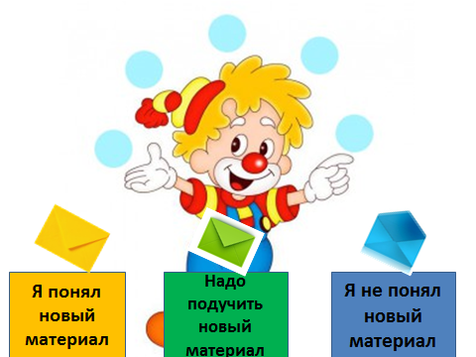+ 1 слайд «спасибо»
(Учитель благодарит детей за работу и провожает на перемену)

